ドキュメントの設定
作成中の文書の属性を指定するものです。
「ファイル」メニューから「ドキュメントのプロパティ」を選びます。
ver0.91から「ドキュメントのプロパティ」に変わりました。旧verでは「ドキュメントの設定」。
用紙の大きさ や向き の指定はここで行います。
- ページサイズが用紙の大きさです。普通使う用紙はＡ４です。
- ページの向きで「縦」か「横」を選びます。
境界線のところにある
- 描画より前面に境界線を表示
にチェックを入れておくとわかりやすい。
- 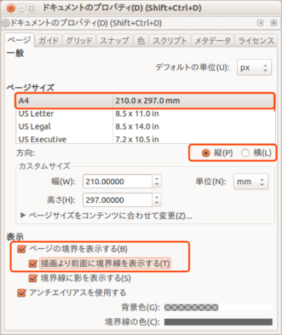

背景色
「背景色」は作業領域の色を指定するものです。
- 作業台(机)の表面の色 と考えればよい
白い部品などが多くて、机(背景)が白では作業がしにくいときに変更します。
- 初期値では不透明度が０(透明)になっています。
- 通常はこのままでよい。
- 色を指定したいときは不透明度の値を増やすこと。
背景色を変更しても作業領域の色が変わるだけで、作品には反映されません。 印刷時は無視されます。

